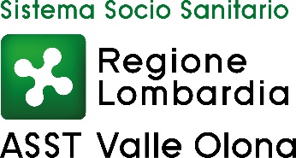

S.C. GESTIONE ACQUISTI

Direttore ad interim: Dott. Paolo Pelliccia

PROCEDURA APERTA SOPRA SOGLIA COMUNITARIA, AI SENSI DELL’ART. 71 DEL D.LGS 36/2023, PER L’AFFIDAMENTO DEL SERVIZIO DI MANUTENZIONE E ASSISTENZA TECNICA DI TIPO FULL-RISK DI APPARECCHIATURE AD ALTA E ALTISSIMA TECNOLOGIA DELL’ASST VALLE OLONA, PER LA DURA DI ANNI 5, PER UN IMPORTO A BASE D’ASTA PARI A € 2.259.375,00 IVA ESCLUSA.

Termine ultimo per la presentazione offerte:
ore 12:00 del giorno 19/09/2025

L'intera documentazione relativa alla procedura è reperibile sul sito:
https://www.sintel.regione.lombardia.it/eprocdata/auctionDetail.xhtml?id=205400012

ID 205400012

Il RUP
Dott. Paolo Pelliccia

Responsabile dell’istruttoria:
Dott.ssa Angela Bruno: Tel. 0331.699946; e-mail: angela.bruno@asst-valleolona.it

